Git安装和使用

Git安装和使用
刚开始用git的小白适用，，转自http://www.cnblogs.com/qijunjun/p/7137207.html
实际项目开发中，我们经常会用一些版本控制器来托管自己的代码，今天就来总结下Git的相关用法，废话不多说，直接开写。
目的：通过Git管理github托管项目代码
一、下载安装Git
1、下载Git 官方地址为：https://git-scm.com/download/win
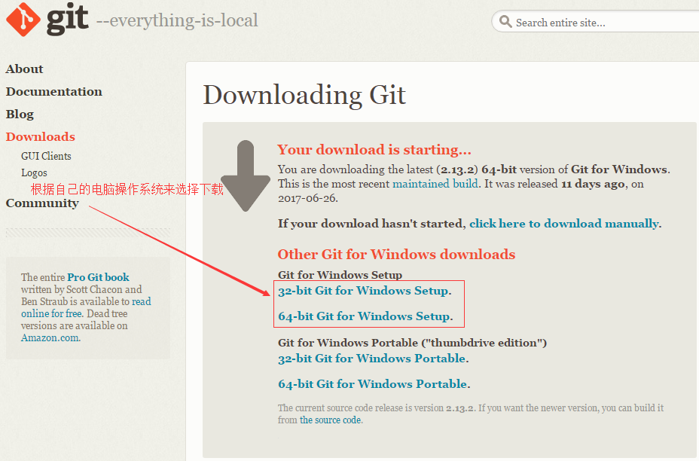
2、下载完之后，双击安装
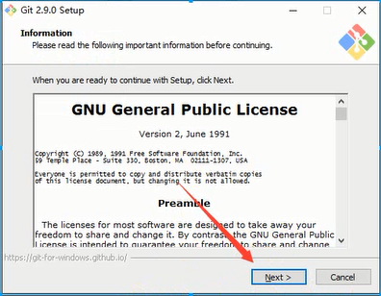
3、选择安装目录
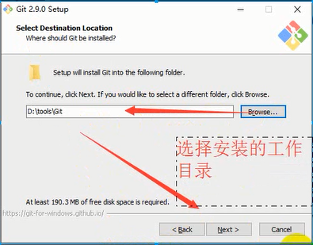
4、选择组件
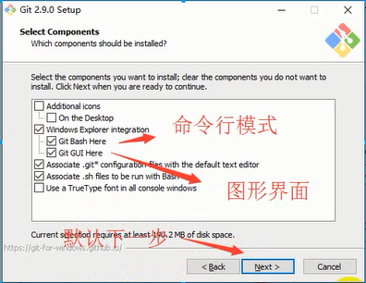
5、开始菜单目录名设置
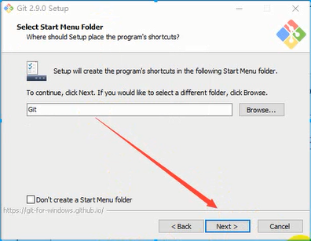
6、选择使用命令行环境
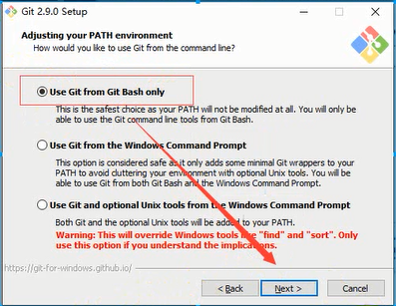
7、以下三步默认，直接点击下一步
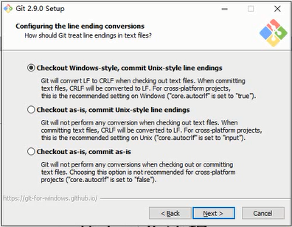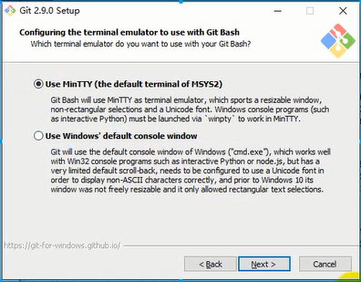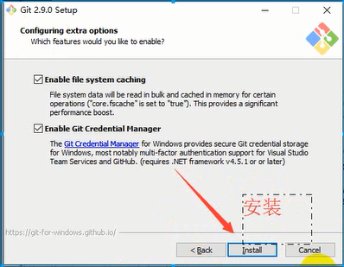
8、安装完成
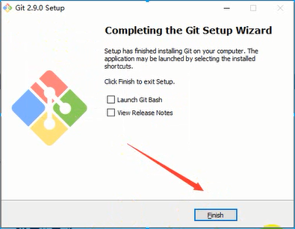
9、检验是否安装成功
回到电脑桌面，鼠标右击如果看到有两个git单词则安装成功
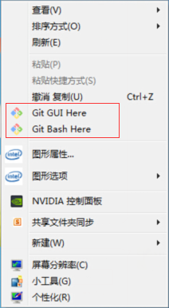

二、Git基本工作流程
1、Git工作区域
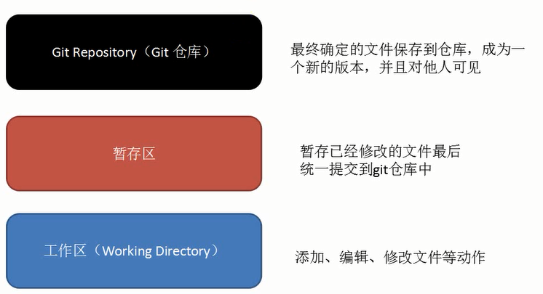
2、向仓库中添加文件流程
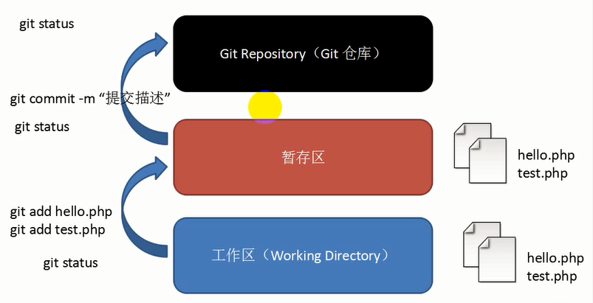
三、Git初始化及仓库创建和操作
1、Git安装之后需要进行一些基本信息设置
a、设置用户名：git config -- global user.name '你再github上注册的用户名';
b、设置用户邮箱：git config -- global user.email '注册时候的邮箱';
注意：该配置会在github主页上显示谁提交了该文件
c、配置ok之后，我们用如下命令来看看是否配置成功
git config --list
注意：git config --global 参数，有了这个参数表示你这台机器上所有的git仓库都会使用这个配置，当然你也可以对某个仓库指定不同的用户名和邮箱
2、初始化一个新的git仓库
a、创建文件夹
方法一：可以鼠标右击-》点击新建文件夹test1
方法二：使用git新建：$ mkdir test1
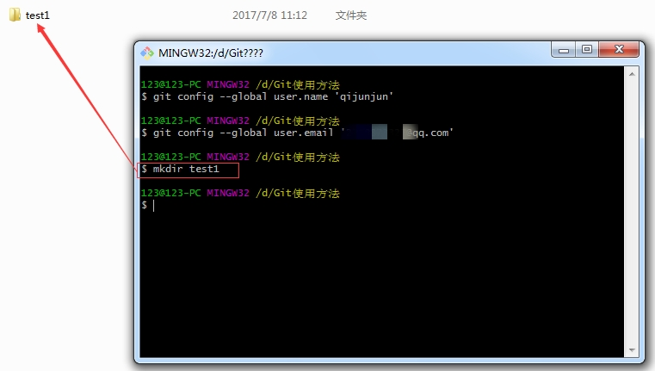
b、在文件内初始化git（创建git仓库）
方法一：直接输入 $ cd test1
方法一：点击test1文件下进去之后-》鼠标右击选择Git Bash Here->输入$ git int
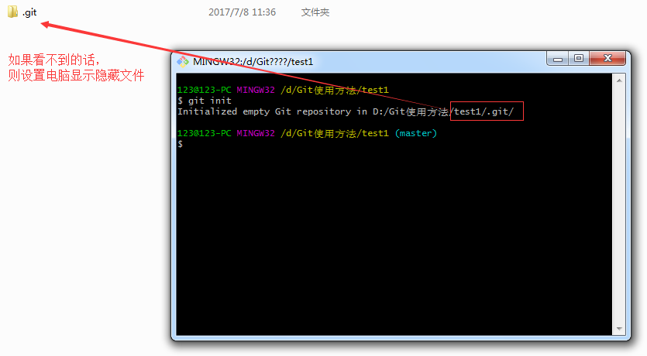
3、向仓库中添加文件
方法一：用打开编辑器新建index.html文件
方法二：使用git命令。$ touch '文件名'，然后把文件通过$ git add '文件名'添加到暂存区，最后提交操作
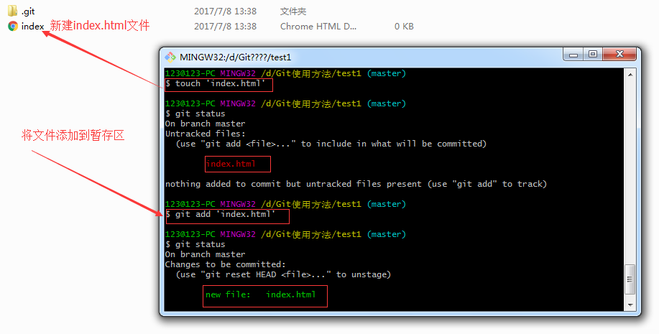
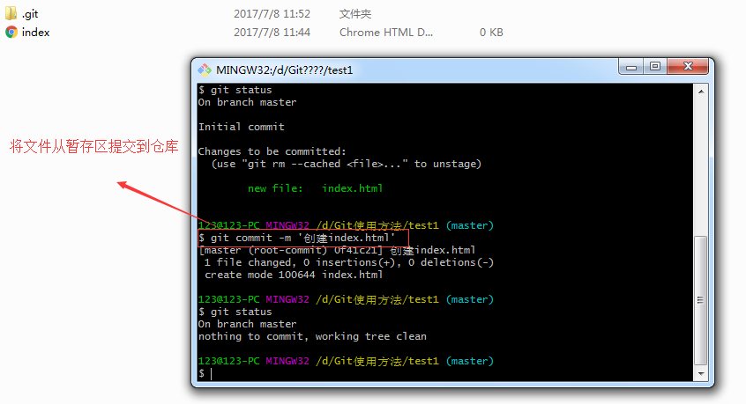
4、修改仓库文件
方法一：用编辑器打开index.html进行修改
方法二：使用git命令。$ vi '文件名'，然后在中间写内容，最后提交操作
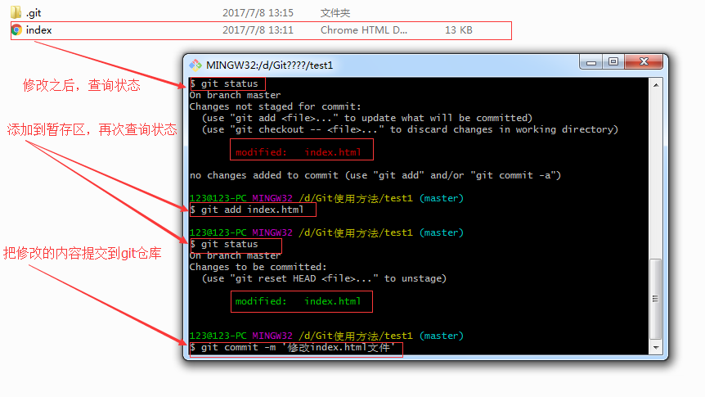
5、删除仓库文件
方法一：在编辑器中直接把要删除的文件删除掉
方法二：使用git删除：$ git rm '文件名'，然后提交操作
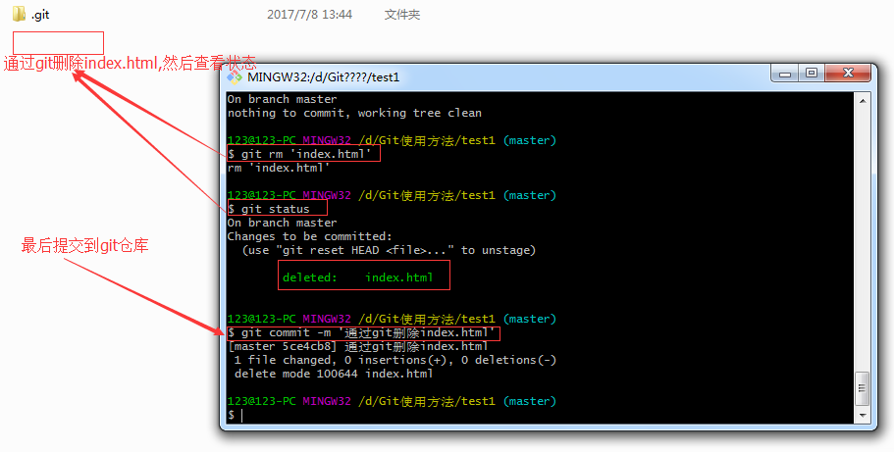
四、Git管理远程仓库
1、使用远程仓库的目的：备份、实现代码共享集中化管理
Git远程仓库实际上就是保持在服务器上的git仓库文件
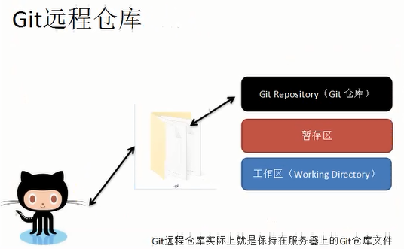

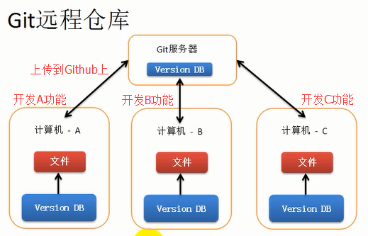

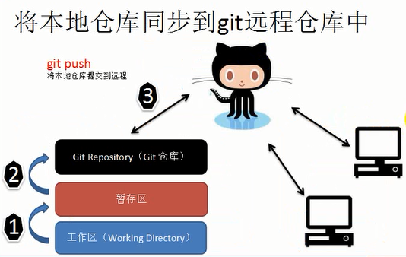

五、Git克隆操作
目的：将远程仓库（github上对应的项目）复制到本地
1、代码：git clone 仓库地址
仓库地址由来如下：
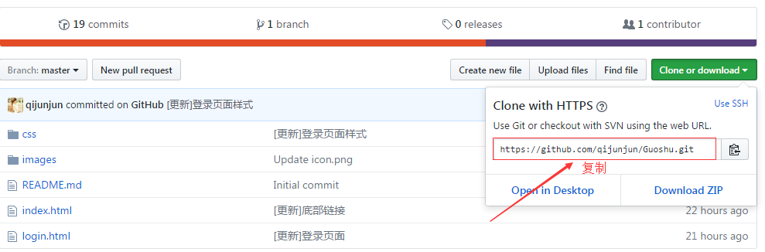
2、克隆项目
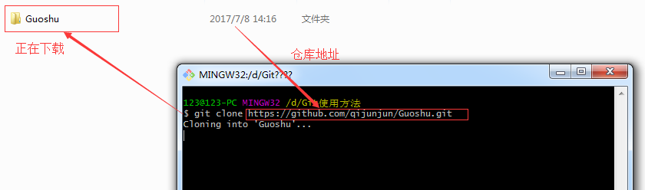
3、将本地仓库同步到git远程仓库中：git push
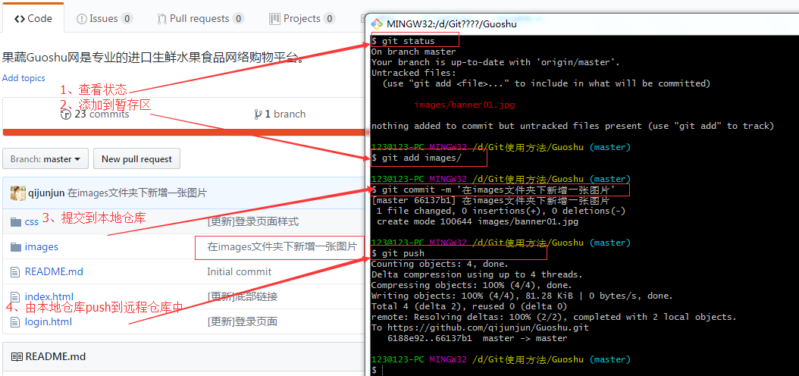
期间出现错误的情况有：
a、出现提交错误
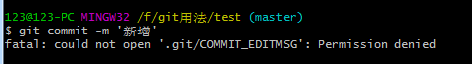
解决：这是通过Git GUI进行提交时发生的错误，由 .git 文件夹中的文件被设为“只读”所致，将 .git 文件夹下的所有文件、文件夹及其子文件的只读属性去掉即可。
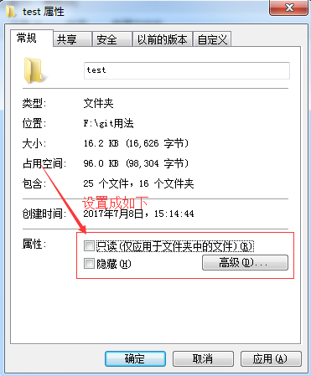
b、如果出现无法同步或没有权限，解决方法如下：
用户名和密码一定要和github上的一致。
